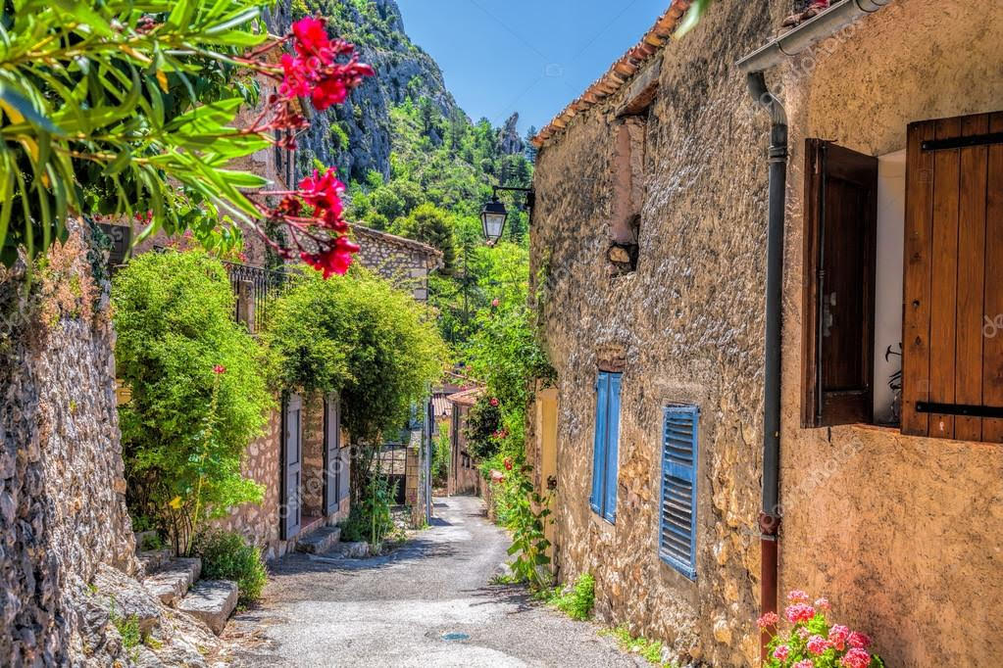

Prouesses médiévales.

Promenons-nous dans notre chère France d'antan sublimée,

Parmi les ruelles sinueuses et escarpées, les trottoirs pavés,

Les murs de vieilles pierres café au lait et dorées,

Le calme règne dans ces villages, l'air semble apaisé.

Des végétaux escaladent les bâtisses en beauté,

Ils éclosent de multiples floraisons du printemps à l'été,

Du rose, du mauve, du blanc, le charme est parfait.

Une église grisonnante offre son ancestral passé.

L'eau, sortant de toutes parts, sous une maison surélevée,

Comme construite sur un pont, bravo pour son originalité,

Est-ce un moulin, plus bas, la roue trahit son utilité.

Autrefois, ils étaient nombreux en montagne, les meuniers.

Un superbe château où maison de maître érigée

Le long d'une rivière, dans une nature riche de somptuosités

Capte les rayons solaires et enflamme son teint citronné,

Le tout en adéquation avec le vert végétal et l'automnal orangé.

Un labyrinthe de ruelles escarpées dévale la déclivité,

La principale continue son chemin sur la lancée

Alors qu'une venelle bifurque à droite en toute liberté,

Elle dévale la pente, un passage piéton aux riverains réservé.

Le haut du village est tout près du firmament azuré,

La beauté de ces lieux s'énorgueillit de l'astre sacré.

